

**Отчёт по индивидуальному проекту**

**по дисциплине МДК 11.01**

**«Технология разработки и защиты баз данных»**

**Тема: «Жилой комплекс»**

**Выполнили:** студент группы 3ИСП9-7

Войцехович Никита Андреевич

**Проверила:** Куропаткина О.П

г. Москва

2022

# №1 Спроектирована реляционная модель базы данных в MS SQL Server:

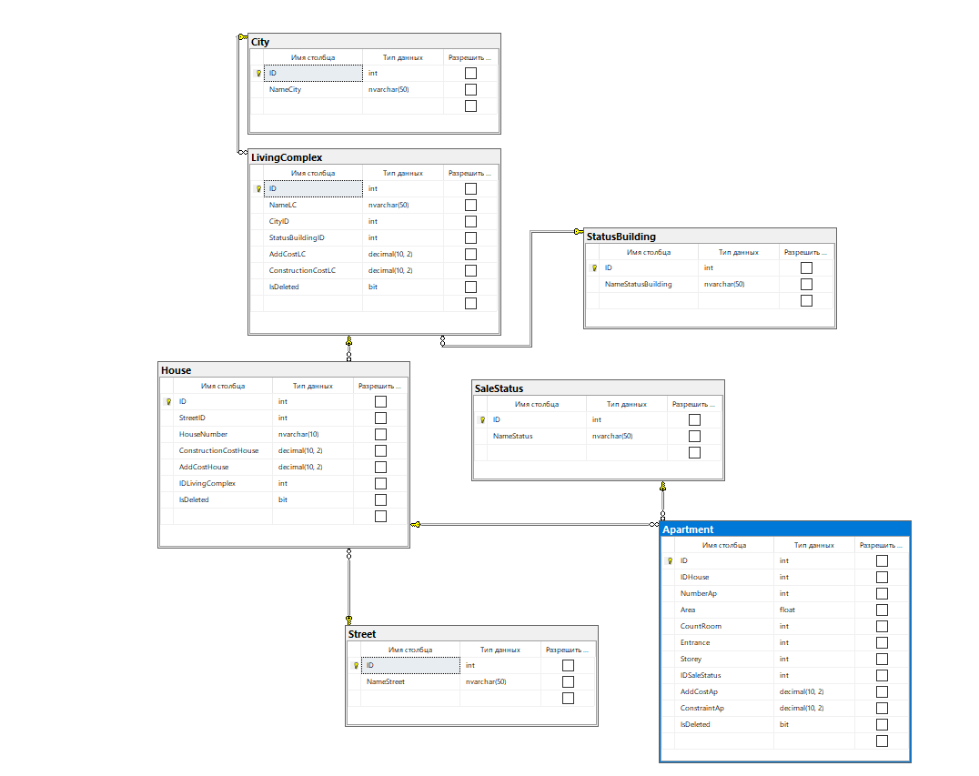

# №2 Сделана выборка всех данных из каждой таблицы:

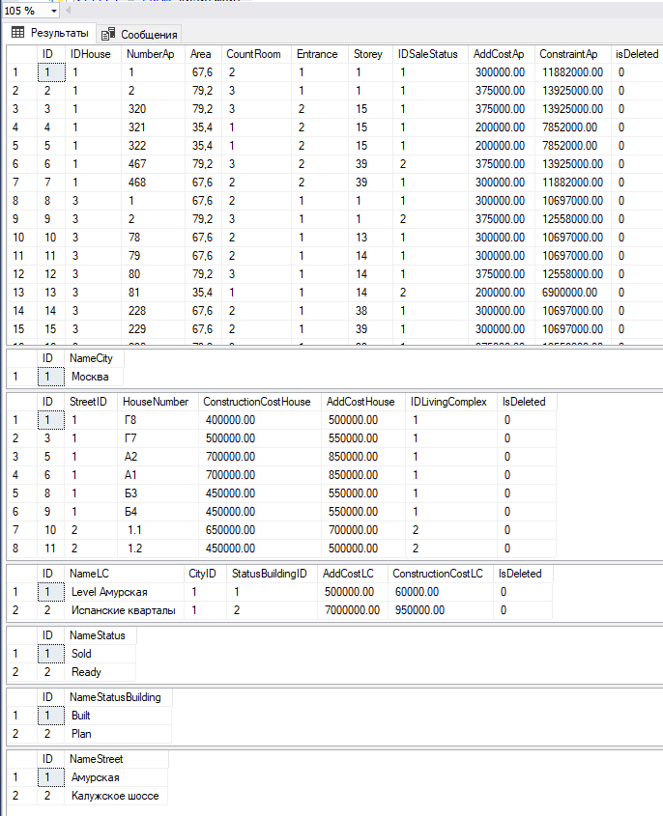

# №3 Спроектированы представления Представления:

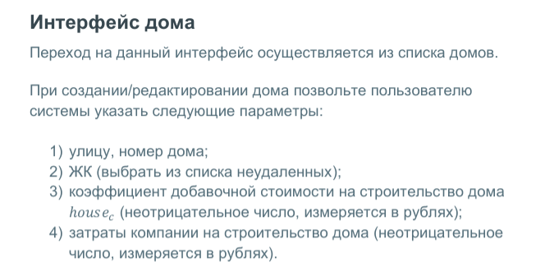

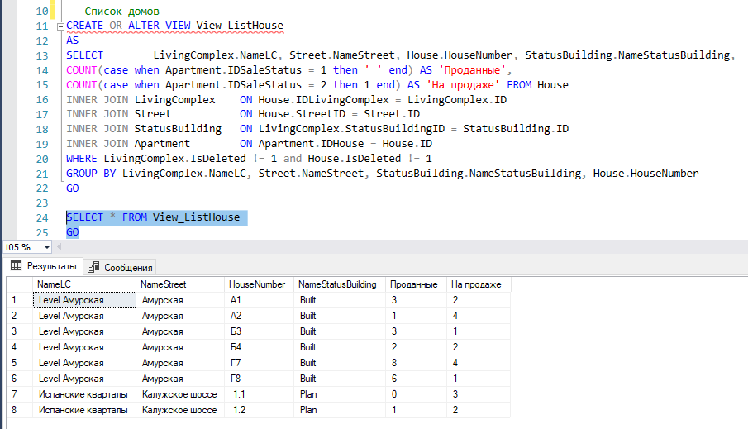

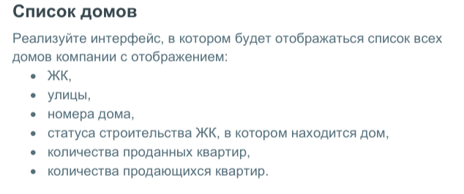



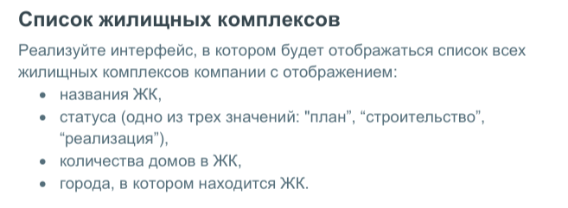

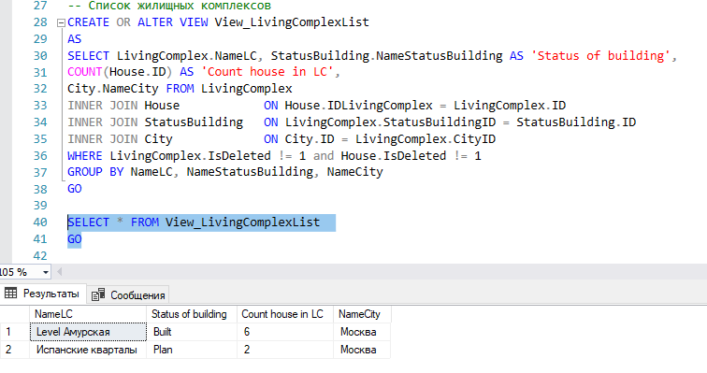

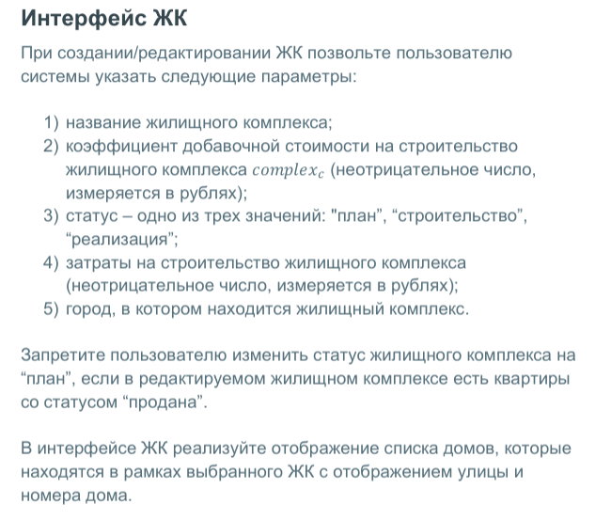

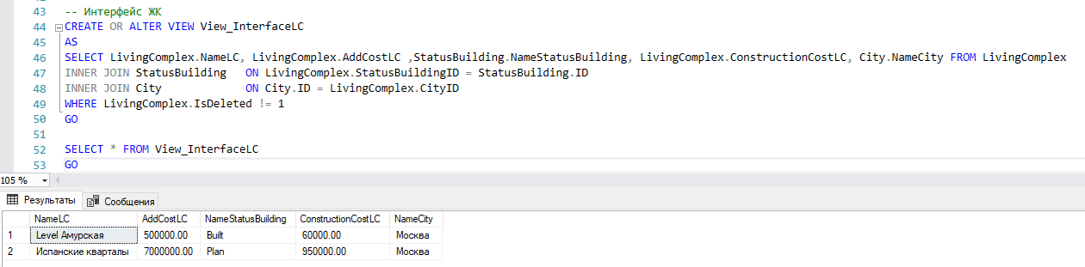

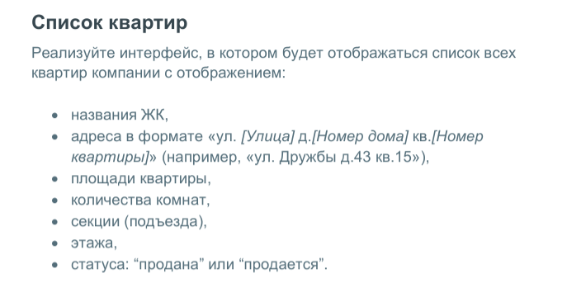

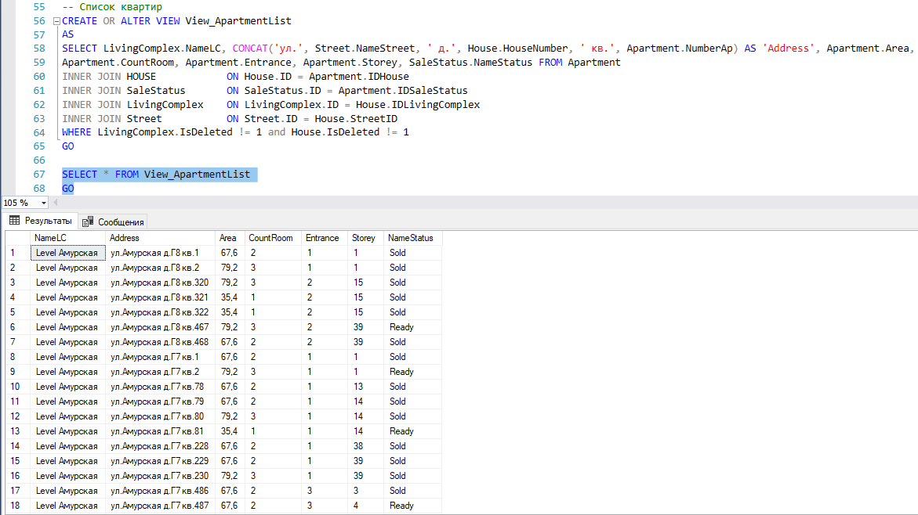

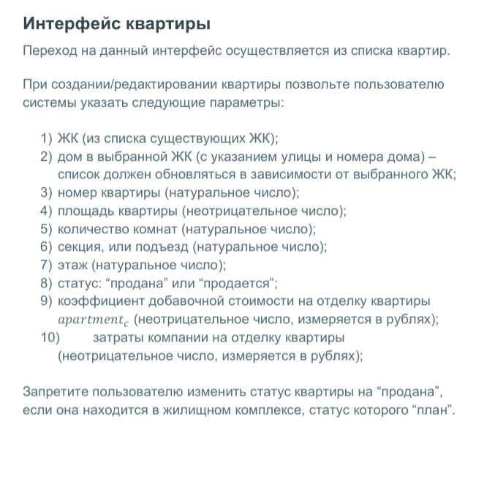

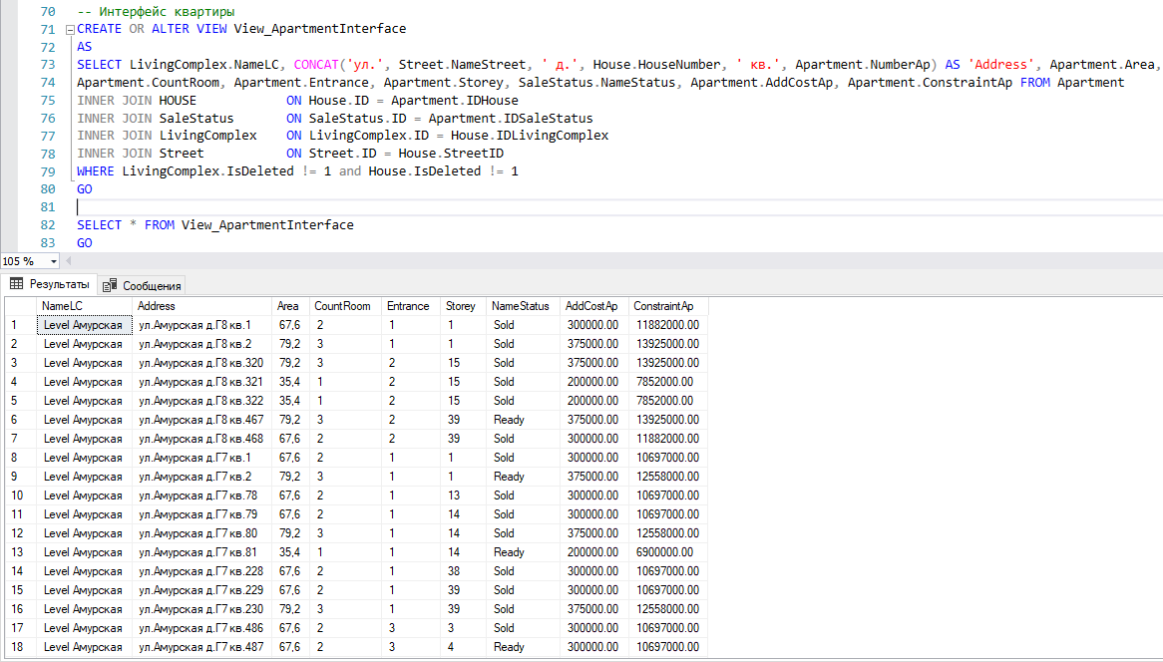

# №4 Реализованы триггеры на мягкое удаление

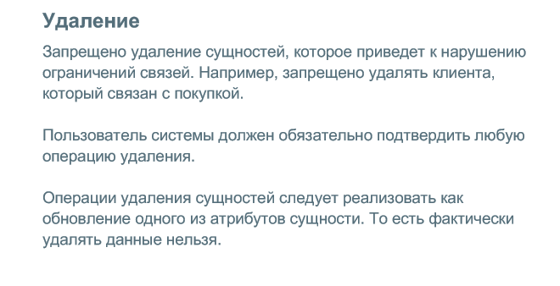

## House

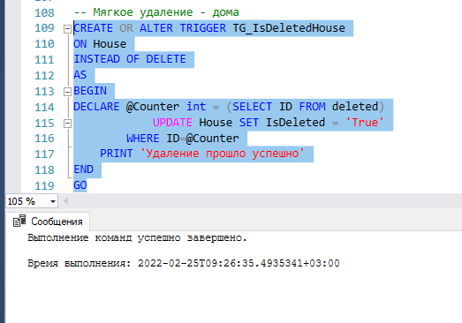

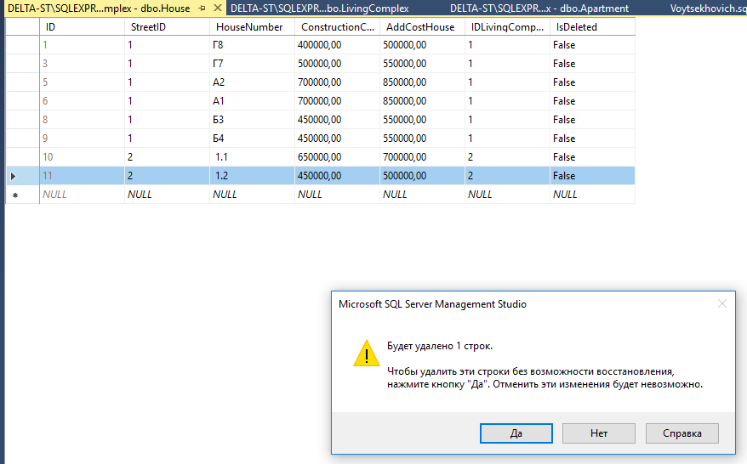

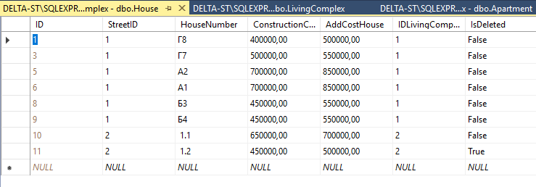

## Apartment

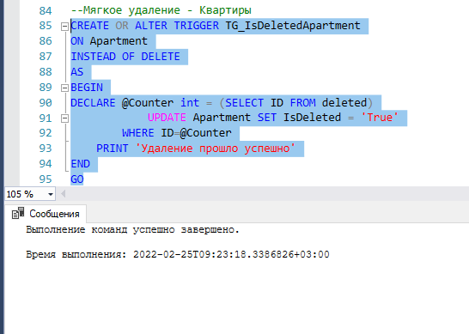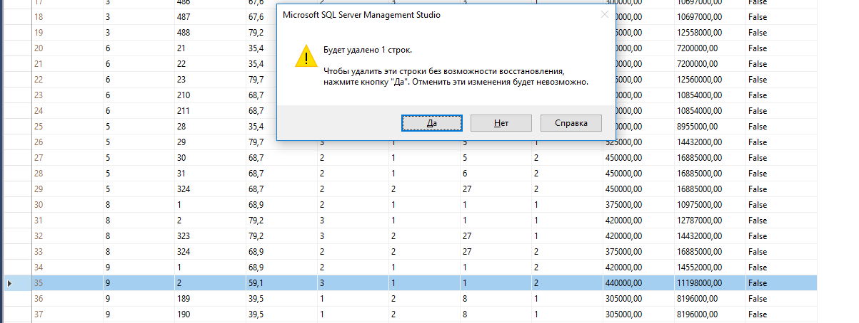

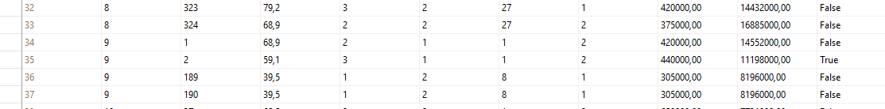

## LivingComplex

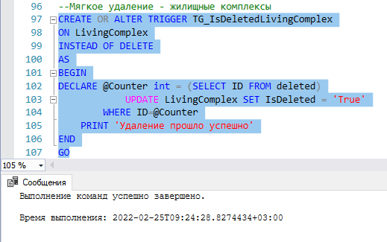

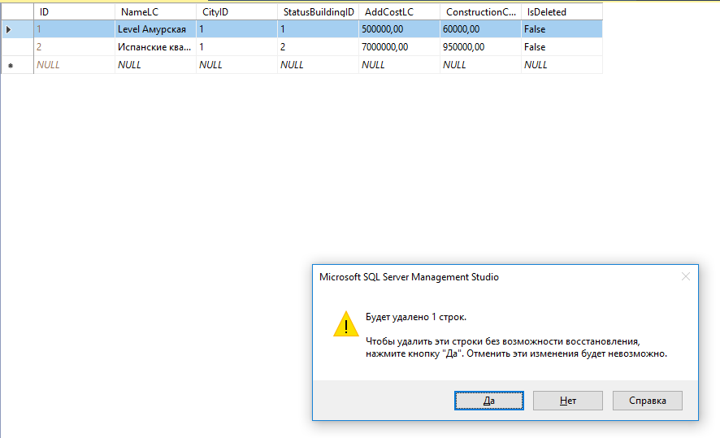

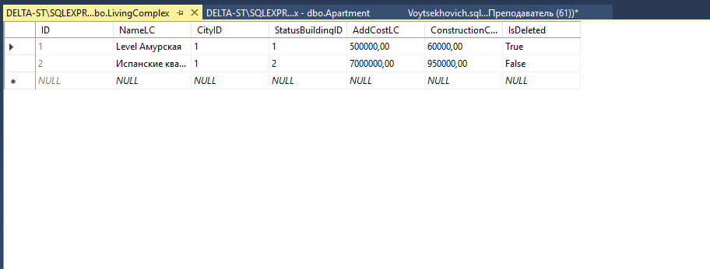

# №5 Реализованы ограничения

## Коэффициент добавочной стоимости

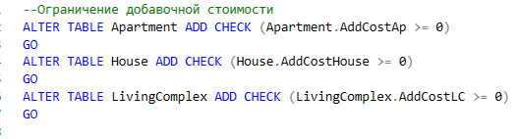

## Затраты на строительство

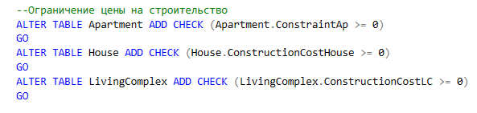

## Номер квартиры - натуральное число



## Площадь квартиры - неотрицательное число



## Количество комнат - натуральное число



## Секция - натуральное число



## Этаж - натуральное число



# №6 Реализованы триггеры на ограничения обновлений Квартиры и ЖК

## Пользователю запрещено изменять статус квартиры на “продана”, если она находится в жилищном комплексе, статус которого “план”

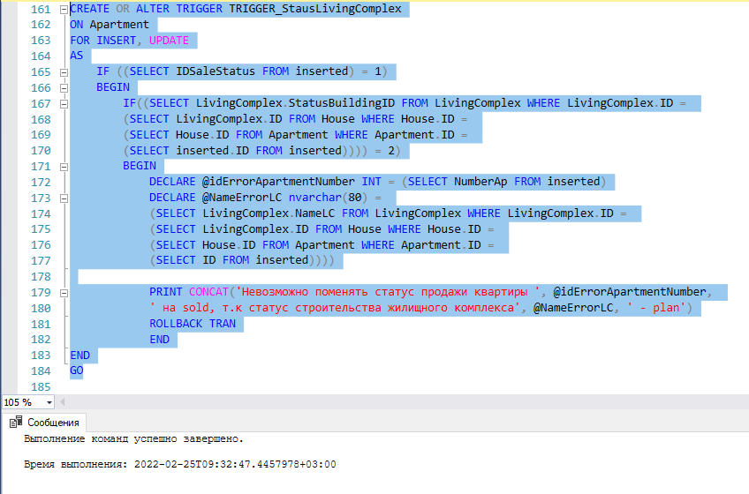

## Запрещено изменение статуса жилищного комплекса на “план”, если в редактируемом жилищном комплексе есть квартиры со статусом “продана”

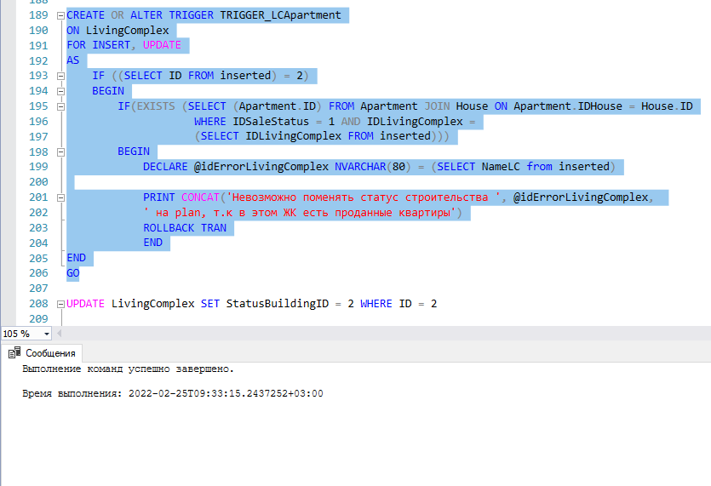

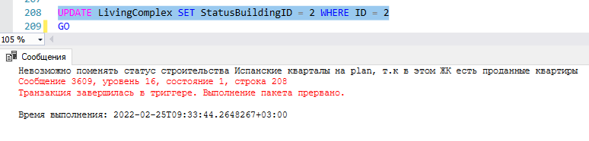

# №7 Реализованы хранимые процедуры с расчетом стоимости квартиры, дома и ЖК

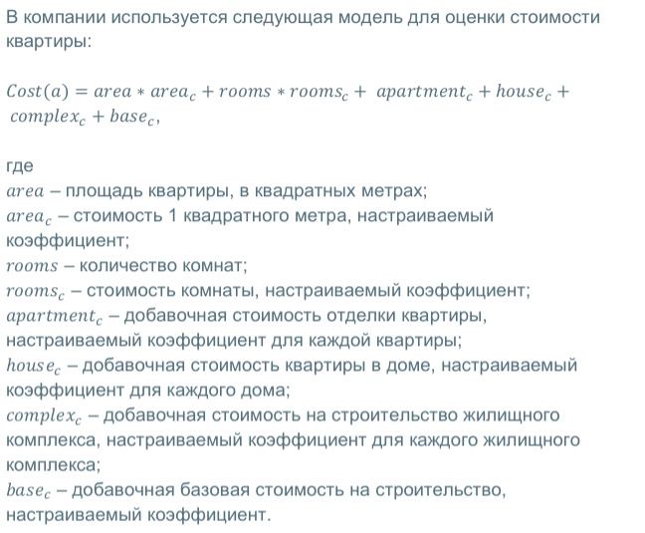

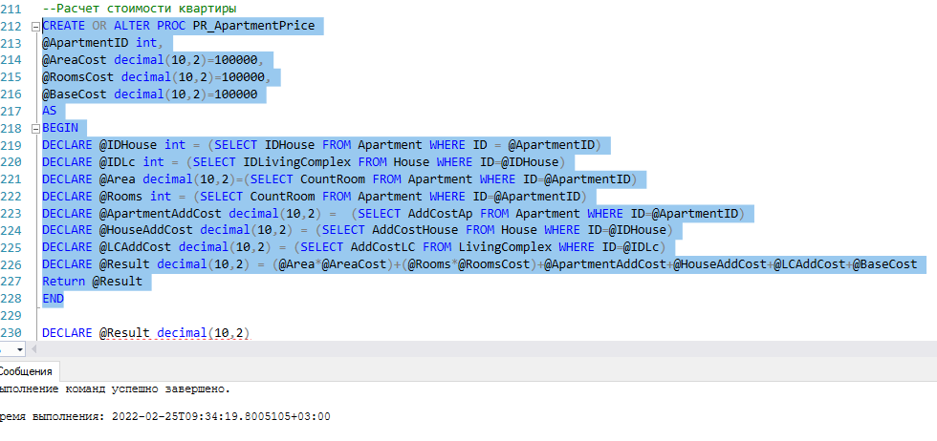

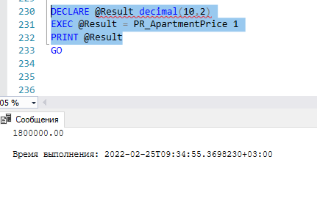

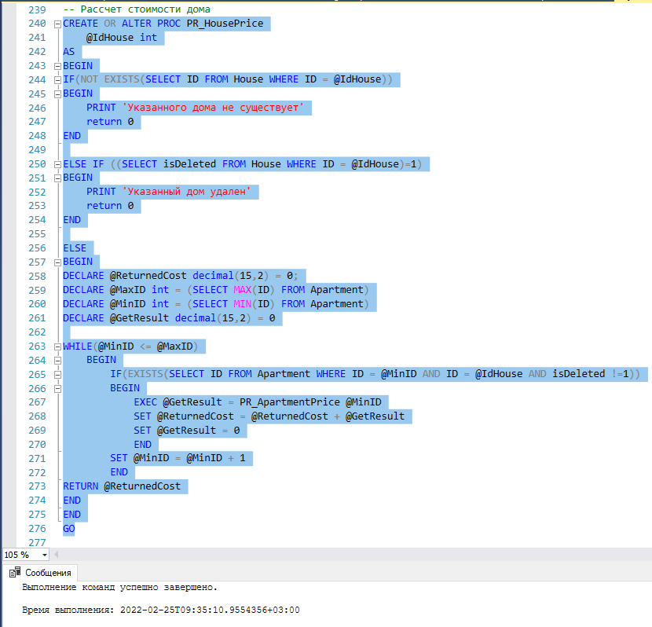

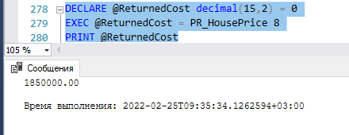

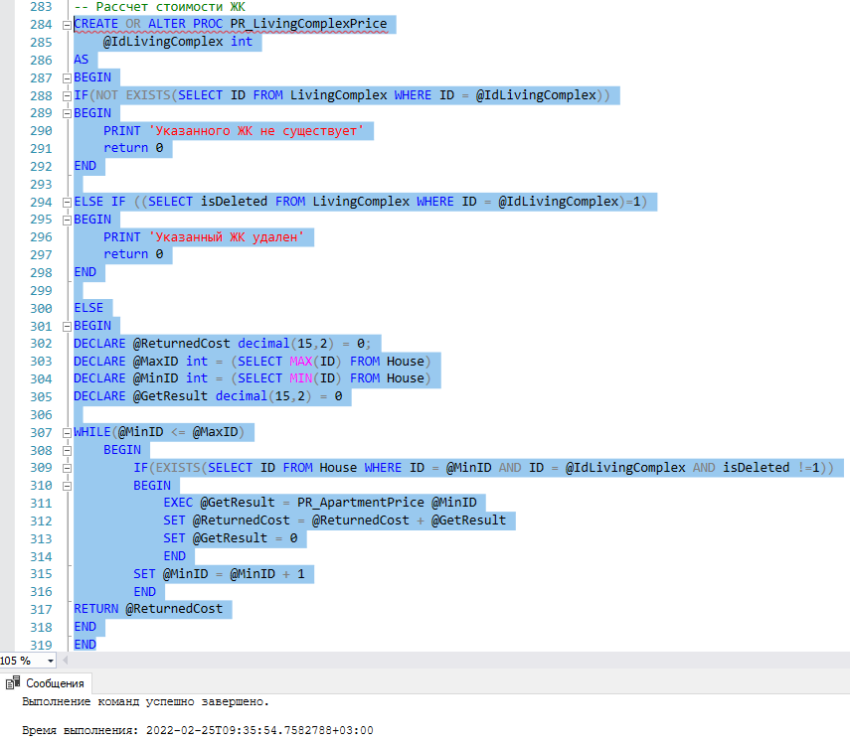

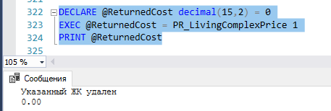

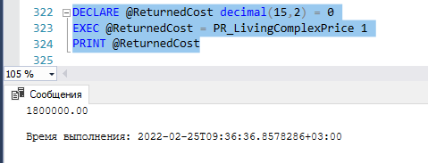

# №8 Пользовательские функции (расчет стоимости квартиры, дома)

# №9 Табличная пользовательская функция с расчетом всех квартир и их прибылью

# №10 Пользовательская функция(табличная)